ПОСТРОЕНИЕ УПРОЩЕННОЙ МОДЕЛИ ВЕТРОВЫХ ТЕЧЕНИЙ В ВОДОЕМЕ
Определение ветрового движения жидкости в замкнутом водоеме является очень сложной, но, в то же время, важной для решения практических вопросов проблемой. В общей постановке модель ветрового движения жидкости описывается нестационарной смешанной задачей для системы нелинейных уравнений, решение которой возможно только численными методами. В некоторых случаях учет специфики водоема позволяет упростить общую модель, сохраняя ее достаточно сложной, чтобы отражать основные свойства изучаемых течений, но, в то же время, сделав ее достаточно простой, чтобы можно было отыскать некоторые классы аналитических решений этой задачи. Изучение таких решений, с одной стороны, позволяет, в первом приближении, оценить качественную картину течений, а с другой стороны, аналитические решения играют важную роль при проверке работоспособности вычислительных методов и алгоритмов, используемых для численной реализации общей модели. Впервые такая упрощенная модель была предложена Экманом В. в 1905 году, им же были найдены первые аналитические решения [1]. В дальнейшем различные классы аналитических решений для ветровых экмановских моделей были найдены многими авторами [2-9].
В настоящей работе выполняется построение упрощенной модели ветровых течений в водоеме. Для построения упрощенной модели используется процедура обезразмеривания. Построенная упрощенная модель позволяет моделировать движение жидкости в озере Иссык-Куль. Доказывается единственность решения построенной упрощенной модели.
Общая постановка задачи о ветровом движении жидкости в водоеме
Математическая модель циркуляции жидкости в водоеме основана на системе полных нелинейных уравнений гидротермодинамики [10], записанных в традиционных приближениях, и включает уравнения движения
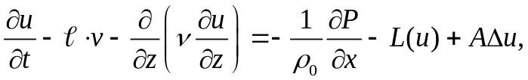 MERGEFORMAT(1)
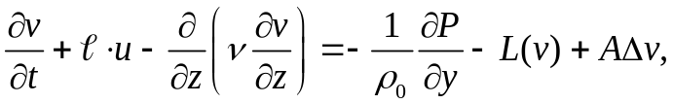 (2)
статики
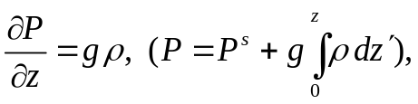 (3)
неразрывности несжимаемой жидкости
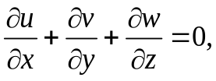 (4)
переноса тепла
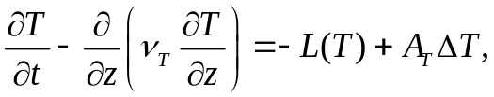 (5)
а также уравнение состояния
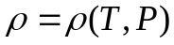. (6)
Уравнения (1)–(6) рассматриваются в трехмерной области
,
где 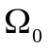 – двумерная область, расположенная в плоскости 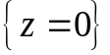 (зеркало водоема); функция 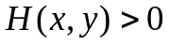 описывает рельеф дна; и дополняются следующими граничными
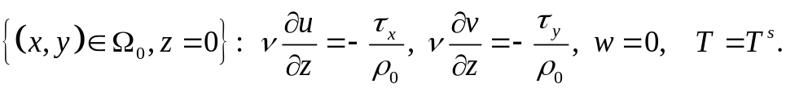 (7)
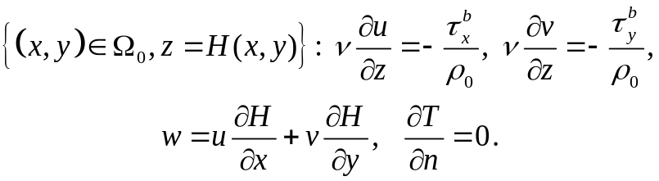 (8)
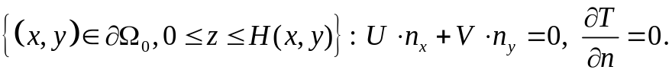 (9)
и начальными условиями
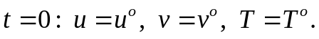 (10)
В модели (1)–(10) приняты следующие обозначения: 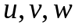 – компоненты вектора скорости течений, соответствующие осям 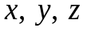; 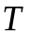 – температура воды; 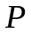 – давление; 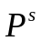 – давление на невозмущенной поверхности 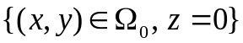, включающее атмосферное давление и давление, вызванное перепадами уровня; 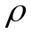, 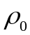 – плотность и ее среднее значение соответственно; 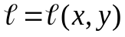 – параметр Кориолиса; 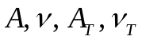 – коэффициенты горизонтальной и вертикальной турбулентной вязкости и теплопроводности, соответственно; 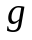 – ускорение свободного падения; 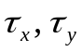 – компоненты касательного напряжения трения ветра; 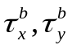 – компоненты, описывающие трение о дно; 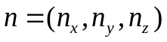 – вектор внешней нормали к границе области 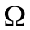; 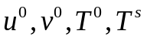 – известные функции;
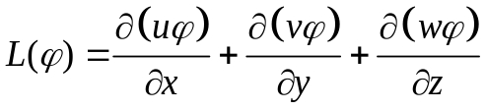
– оператор адвекции скалярной величины 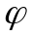;
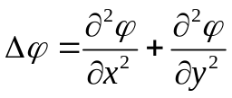
– оператор Лапласа по горизонтальным переменным 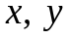; 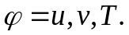
Общепринятый метод вычисления скоростей течений в моделях гидродинамики использует представление вектора горизонтальной скорости в виде суммы баротропной 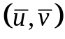 и бароклинной 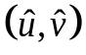 составляющих (см. [10]):
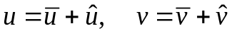, (11)
где
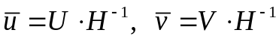. (12)
В граничном условии (9) и в (12) U и V – интегральные скорости, которые определяются формулами:
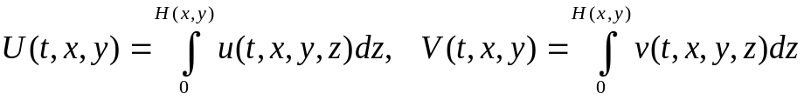. (13)
В (8) принимается следующий вариант параметризации придонного трения [4]:
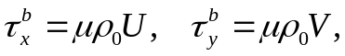 (14)
где 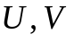 – «интегральные» скорости, которые определяются формулами (13); 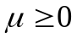 – параметр, характеризующий трение о дно.
Переход к безразмерным величинам в общей модели
Для оценки порядка величин слагаемых в соотношениях общей модели целесообразно перейти к безразмерным величинам. Рассмотрим уравнения (1), (2), (4) нашей системы, и определим характерные для оз. Иссык-Куль масштабы, считая их независимыми [10, 11]:
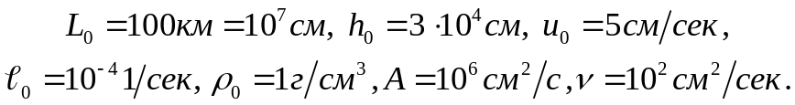 (15)
Введём безразмерные переменные: 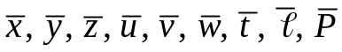, связав их с исходными размерными по формулам:
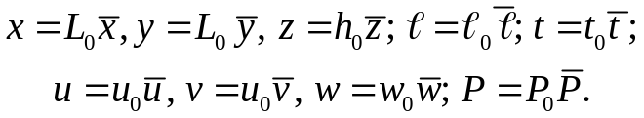 (16)
Приводим уравнения (1), (2), (4) к безразмерному виду, считая масштабы 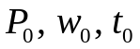 зависимыми:
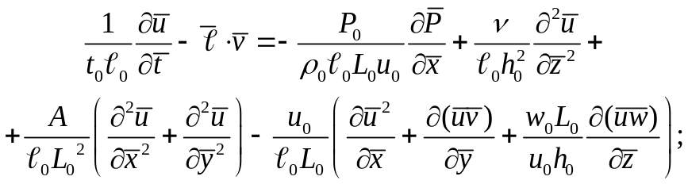 (17)
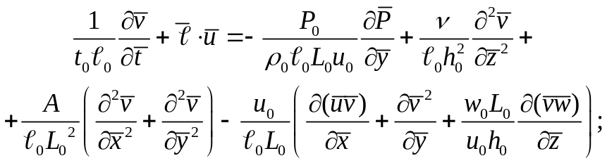 (18)
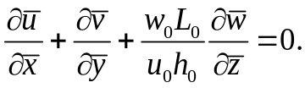 (19)
Оценим сформированные параметры подобия, используя (15):
Число Россби (Кибеля):
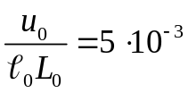;
Числа Экмана для горизонтальной и вертикальной турбулентной вязкости:
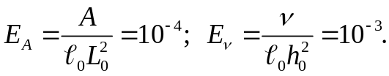
Таким образом, перед диффузионными и адвективными слагаемыми в уравнениях стоят малые, по сравнению с единицей (коэффициент при членах Кориолиса, 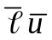, 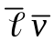) коэффициенты. Пренебречь можно слагаемыми, определяющими адвекцию и горизонтальный турбулентный обмен. Однако, не смотря на то, что коэффициент 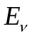 тоже достаточно мал, необходимо в уравнениях сохранить учёт вертикального турбулентного обмена, так как только при этом условии возможна корректная математическая постановка задачи (учёт краевых условий на поверхности и дне водоёма). Предполагая одинаковый порядок малости оставшихся параметров подобия, определим величины зависимых масштабов:
(20)
Таким образом, мы приходим к следующей системе уравнений движения, записанной в безразмерных переменных:
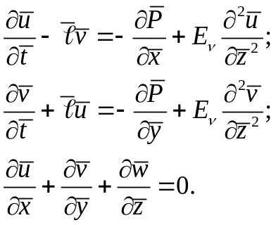 (21)
Данная система уравнений (21) преобразовывается в итоге в систему уравнений (26). В переходе от системы (21) в (26) упущены две вещи:
- Вероятно, что в (26) обозначили как , но это нигде явно не указывается. Получается, что в системе (26) коэффициент имеет другой смысл, чем этот коэффициент в исходных уравнениях (1) и (2)? В (26) – это безразмерная величина, а в исходной системе размерная? Значение ( в системе (26)) было получено в результате обезразмеривания, следовательно, мы не можем варьировать его величину в системе (26), так как при другом значении этого коэффициента сама процедура обезразмеривания могла привести к другой системе уравнений?
- В системе (21) перед членами 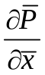 и 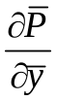 не хватает коэффициента 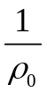. Не ясно, откуда он появляется в системе (26). Возможно, что он появляется в системе (26) после перехода к производным от давления на невозмущенной поверхности по формуле 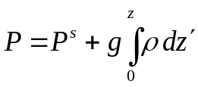 с учетом предположения, что плотность – это постоянная величина 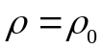. Но и при этом тоже не ясно, откуда появляется .

Возврат к размерным переменным осуществляется затем по формулам (16) с учетом (20).
Краевые условия на верхней границе преобразуются следующим образом:
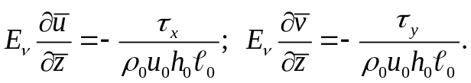 (22)
Выразим компоненты касательного напряжения трения ветра 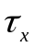 и 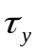 через компоненты вектора скорости ветра на поверхности водоема. Известно, что
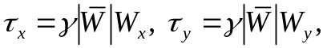
где 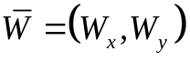 – вектор скорости ветра на поверхности водоема, 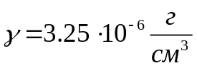 – [10]. Переходя к безразмерным переменным 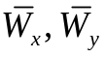 по формулам
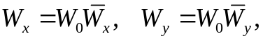
где 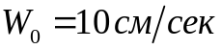 [10], граничные условия (22) перепишем в следующем виде:
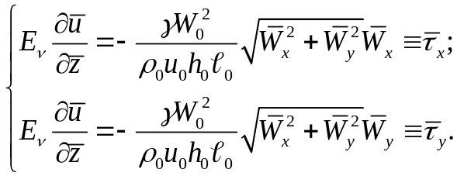 (23)
Данные граничные условия (23) в итоговой системе преобразуются в условия (27). Здесь есть вопросы по следующим моментам:
- Вероятно, что величина из (23) в условиях (27) обозначена ?
- Судя по тому, что в условиях (27) в правой части стоит знак минус, то в (23) следовало бы ввести безразмерные 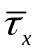 и 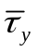 без знака минус, т.е. 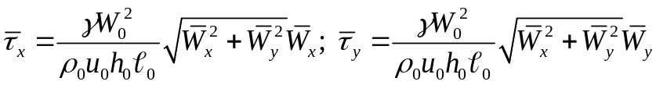; тогда (23) перепишется так: 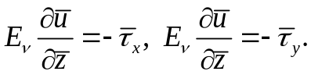
- Также в условиях (23) не хватает множителя , который появляется в граничных условиях (27). Опять не ясно, откуда появился этот множитель .

С учетом представлений (13) и (14) краевые условия (8) перепишутся в безразмерных координатах следующим образом:
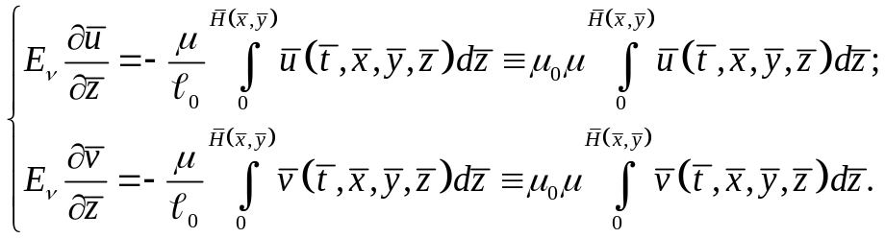 (24)
где 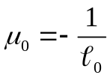.
По краевым условиям (24) есть следующие нестыковки:
- я по-новому вывел краевые условия (24) и у меня получилось следующее:
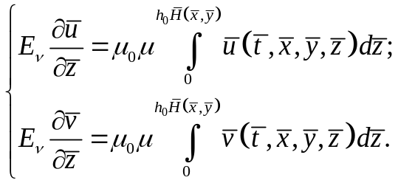
В верхнем пределе интегрирования добавился множитель 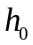.
- Краевые условия (24) в итоговой системе принимают вид (28). Также, если все то, что стоит в правой части (24) обозначить как 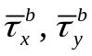, то у нас опять недостает знака минус и множителя .

Есть еще одна вещь, которая мне не ясна: может ли у нас в безразмерной системе уравнений появляться этот размерный множитель ? По-моему, неправильно, что, например, левая часть уравнения не имеет единицы измерения, а правая имеет.

Краевое условие
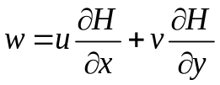
в безразмерных координатах имеет вид
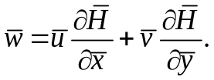 (25)
Итак, примем следующие упрощающие предположения:
- плотность – постоянная величина: ;
- в уравнениях движения пренебрегаем адвективным переносом и горизонтальной диффузией;
С учетом указанных выше упрощений гидродинамическую модель (1)-(10) можно переписать в следующем виде (все величины считаем безразмерными, черточки над ними для простоты опущены):
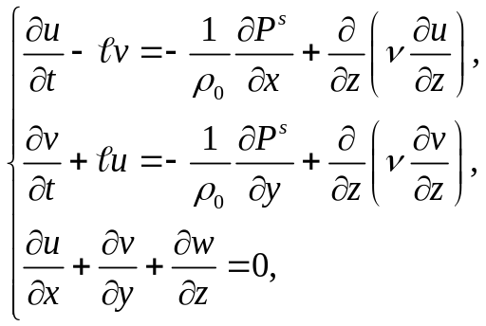 (26)
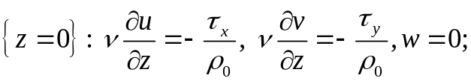 (27)
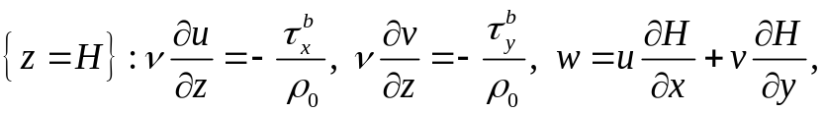 (28)
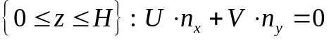 (29)
и начальными условиями:
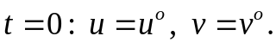 (30)
В (28) при этом принимается вариант параметризации придонного трения (14). Модель (26)-(30) может использоваться для предварительных расчетов и анализа ветровых течений в озере Иссык-Куль.

Единственность решения упрощенной модели (26)-(30)

Предположим, что задача (26)-(30) имеет два решения: 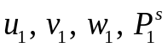 и 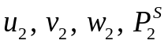. Для разности данных решений 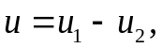 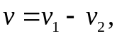 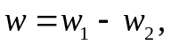 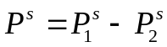 задача (26)-(30) принимает вид:
(31)
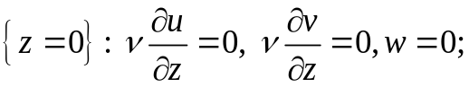 (32)
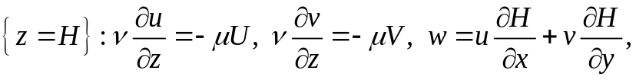 (33)
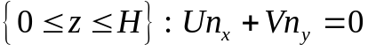 (34)
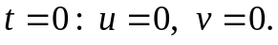 (35)
Проинтегрируем уравнения (31) по z от 0 до H с учетом краевых условий (32) и (33):
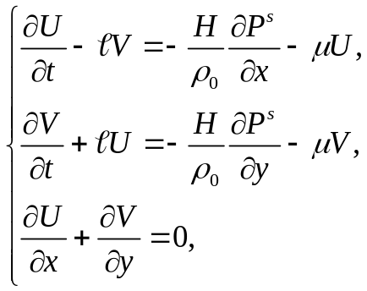 (36)
Используя процедуру перекрестного дифференцирования, исключаем давление на невозмущенной поверхности. Затем к полученному уравнению добавляем условия на границе и в начальный момент времени. В итоге получаем следующую задачу для баротропной компоненты:
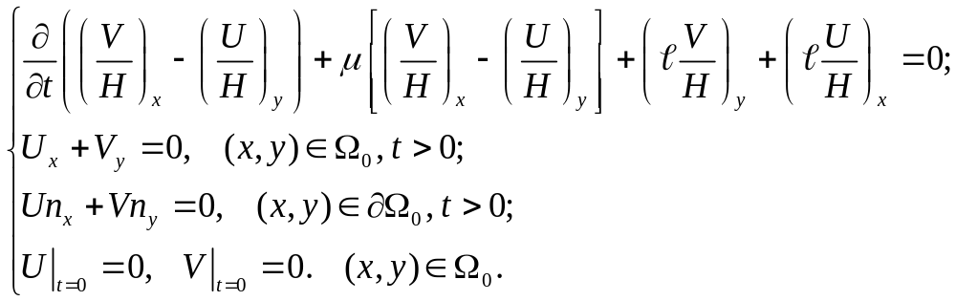 (37)
Умножим первое уравнение (37) на функцию , такую что
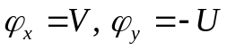 при 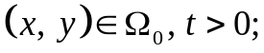 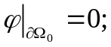
и полученное уравнение проинтегрируем по области 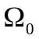 в том числе и по частям. В результате получим:
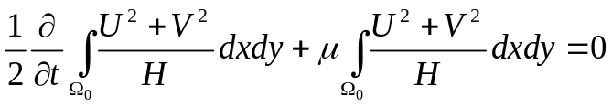. (38)
Введя обозначение
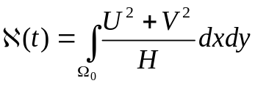,
из (38) получим:
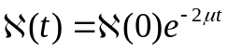. (39)
Так как в начальный момент времени 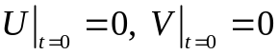, а значит 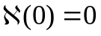, то из (39) следует, что
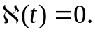
Из последнего соотношения получаем
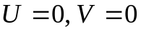,
а эти соотношения означают единственность баротропной компоненты.
Учитывая, что , из первых двух уравнений системы (36) получаем:
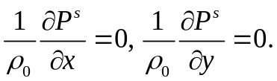 (40)
Выпишем задачу для бароклинной компоненты. Она получается из задачи (31)-(35) с учетом того, что , и имеет место соотношение (40):
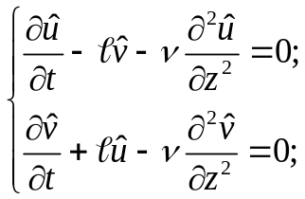 (41)
краевые условия:
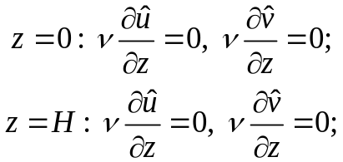 (42)
начальные условия:
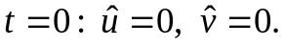 (43)
Первое уравнение (41) умножим на функцию , а второе – на функцию , и, сложив получившиеся уравнения, получим:
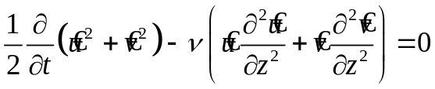. (44)
Интегрируя уравнение (44) по переменной z от 0 до H, в том числе и по частям, и учитывая краевые условия (42), получим:
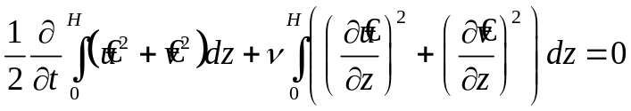. (45)
Пусть наша задача решается в некотором временном интервале 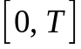. Проинтегрируем уравнение (45) по переменной t в данном интервале, учитывая начальные условия (43). В результате получим уравнение:
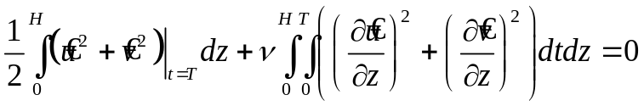. (46)
Далее, интегрируя уравнение (46) по переменным x и y, получим соотношение
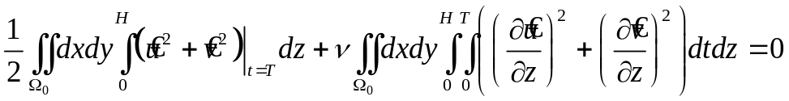, (47)
которое выполняется только при 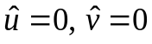, так как оба слагаемые в левой части (47) неотрицательные. Отсюда получаем единственность бароклинной компоненты скорости.
Задача для вертикальной компоненты имеет вид:
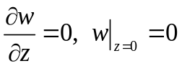
Данная задача имеет тривиальное решение. Следовательно, вертикальная компонента определяется единственным образом.
Литература
- Ekman. V.W. On the influence of the Earth rotation on ocean currents // Arkiv Mat., Astron., or Fysik. – 1905. – Bd. 2. – № 11. – P. 1-52.
- Welander P. Wind action on a shallow sea: some generalizations of Ekman’s theory //Tellus XX. 1968. Vol. 1. P. 1–16.
- Стомелл Г. Гольфстрим. М., ИЛ., 1965. С.227.
- Кочергин В.П. Теория и методы расчета океанических течений. – Москва: Наука, 1978. -128 с.
- Еремеев В.Н., Кочергин В.П., Кочергин С.В., Скляр С.Н. Математическое моделирование гидродинамики глубоководных бассейнов. – Севастополь: ЭКОСИ-Гидрофизика, 2001. -238 с.
- Компаниец Л.А., Якубайлик Т.В. Аналитическое решение одной модели ветрового движения жидкости // Вычислительные технологии, Т.8, №5, 2003 г., С.78-83.
- Компаниец Л. А., Якубайлик Т.В., Гаврилова Л.В., Гуревич К.Ю. Модели экмановского типа в задачах гидродинамики. Новосибирск: Наука, 2007.
- Компаниец Л. А., Питальская О.С. Точные решения модели Экмана трехмерного ветрового движения однородной жидкости с учетом геострофической составляющей // Компьютерные исследования и моделирование. Т.1, №1, 2009 г., С. 57-66.
- Компаниец Л. А., Гаврилова Л.В., Якубайлик Т.В. О модели ветрового движения двухслойной вязкой жидкости // Компьютерные исследования и моделирование. Т.1, №4, 2009 г., С. 381-390.
- Марчук Г.И., Саркисян А.С. Математическое моделирование циркуляции океана. – Москва: Наука, 1988. – 302 с.
- Фельзенбаум А.И. Теоретические основы и методы расчета установившихся морских течений. Изд-во АНСССР. -Москва, -1960.

